**Primário da Hollydale**

***Política de envolvimento família e escola***

***para o sucesso compartilhado do aluno***

*Ano letivo de 2024-2025*

*Jennifer Ridgway, diretora*

*Distrito escolar do condado de Cobb*

*2901 Bayberry Drive*

*(678) 594-8143*

[*https://www.cobbk12.org/hollydale*](https://www.cobbk12.org/hollydale/Título1)

*Revisado em 2 de agosto de 2024*

**Primário da Hollydale**

**Objetivos acadêmicos**

**1º objetivo ― Leitura:**

* A porcentagem de estudantes no jardim de infância e na 1ª e 2ª séries com classificação "Apto(a)" aumentará em 35% de agosto de 2024 a maio de 2025, conforme medido pelo Amira.
* A porcentagem de estudantes na 3ª, 4ª e 5ª séries com classificação "Proficiente" e "Com distinção" aumentará de 25% para 30%, conforme medido pela Avaliação EOG ELA 2024-2025.

**2º objetivo ― Matemática:**

* A porcentagem de estudantes no jardim de infância que somam e subtraem fluentemente até 5 (usando uma variedade de estratégias) aumentará de 0% para 80%, conforme medido pela Avaliação GKIDS 2.0 de 2024-2025.
* A porcentagem de estudantes na 1ª e 2ª séries com classificação "Apto(a)" aumentará de 8% em agosto de 2024 para 25% em maio de 2025, conforme medido pela avaliação Beacon de 2024-2025 a ser administrada no trimestre de primavera.
* A porcentagem de estudantes da 3º à 5º série com classificação "Proficiente" e "Com distinção" aumentará em 5% de maio de 2024 a maio de 2025, conforme medido pela Avaliação de Matemática EOG.

Plano escolar de realizações compartilhadas do aluno

**O que é isso?**

Este é um plano que descreve como a Hollydale Elementary oferecerá oportunidades

para melhorar o envolvimento da família no apoio ao aprendizado do aluno.

A Hollydale Elementary valoriza as contribuições e o envolvimento da

família para estabelecer uma parceria igualitária com o objetivo comum de

melhorar o desempenho dos alunos. Este plano descreve as diferentes formas

pelas quais a Hollydale Elementary apoiará o envolvimento da família e como

os pais poderão ajudar no planejamento e participar das atividades e eventos

para promover o aprendizado dos alunos na escola e em casa.

**Desenvolvido em conjunto**

A Hollydale Elementary convida todos os pais a preencherem a pesquisa/avaliação de outono para sugestão de melhoria na escola fornecendo sugestões sobre o programa de Título I da escola. Todos os pais também estão convidados a participar da reunião de primavera para sugestões de melhoria na escola para revisão da política de envolvimento dos pais, nosso acordo entre escola e pais, temas sobre aprendizado profissional para capacitação dos funcionários e o orçamento destinado ao envolvimento dos pais. Além disso, sugestões e comentários dos pais sobre este plano são bem-vindos durante o ano letivo. O plano é publicado no site da nossa escola para que os pais vejam e enviem comentários no decorrer do ano. Todo feedback recebido dos pais durante o ano será usado na revisão do plano para o próximo ano letivo. Também distribuímos uma pesquisa anual que é publicada online solicitando aos pais sugestões sobre o plano e o uso da reserva de 1% dos fundos destinado ao envolvimento dos pais Os pais também podem dar feedback durante qualquer reunião de pais e atividades durante o ano letivo.

**Para quem é isso?**

Todos os alunos que participam do programa Título I, Parte A, e seus pais e familiares são incentivados e convidados a participar de todas as oportunidades descritas nesta política.  A Hollydale Elementary proporcionará todas as oportunidades para participação dos pais substitutos negligenciados e delinquentes, pais e famílias com inglês limitado, pais com deficiência e pais de crianças migrantes.

**Onde está disponível?**

Cada família receberá o plano durante a semana da Reunião de Pais e Mestres. O plano também está disponível no site da escola e uma cópia nos arquivos da recepção. Os pais também podem acessar uma cópia do plano no Centro de Recursos para Pais. Teremos o prazer de enviar o plano mediante sua solicitação.

**O que é o Título I?**

A Hollydale Elementary é apontada como uma escola que tem o programa de Título I na escola inteira como parte da Lei para Sucesso de Todos os Alunos (ESSA). O Título I é destinado a apoiar os esforços de reforma escolas estaduais e locais vinculados aos padrões acadêmicos estaduais desafiadores que reforçam e aprimoram os esforços para melhoria do ensino e aprendizagem dos alunos. Os programas do Título I devem ser baseados em meios eficazes de melhoria no desempenho dos alunos e incluir estratégias para apoiar o envolvimento dos pais. Todas as escolas do Título I devem desenvolver em conjunto com todos os pais uma política por escrito sobre o envolvimento dos pais.

Acordos entre a família e a escola

Como parte deste plano, A Hollydale Elementary e nossas famílias desenvolverão um acordo entre a família e a escola, neste acordo os pais, os professores e os alunos irão definir como os os pais e os professores trabalharão juntos para garantir que todos os nossos alunos atinjam os padrões de nível de escolaridade. Os acordos serão revisados e atualizados anualmente com base no feedback dos pais, alunos e professores durante o fórum de melhoria da escola. Os acordos entre família e escola são distribuídos durante a semana da Reunião de Pais e Mestres, de 14 de outubro a 18 de outubro de 2024. As cópias também estarão disponíveis no decorrer do ano com o professor de cada criança.

**2024-2025**

**Escolas do condado de Cobb**

**Objetivos do distrito**

* Até o ano letivo de 2026, o crescimento será de 2 pontos percentuais para estudantes com classificação "Proficiente" e "Com distinção", conforme evidenciado pelas avaliações estaduais.
* Até o ano letivo de 2028, a taxa de graduação aumentará de 87% para 88%, conforme medido pela taxa de graduação de coorte ajustada pelo GaDOE.

**Vamos nos unir!**

A Hollydale Elementary organizará os seguintes eventos para um forte desenvolvimento na capacidade de envolvimento dos pais no apoio de uma parceria entre escola, pais e comunidade para melhoria no desempenho acadêmico dos alunos. As atividades com envolvimento da família e comunidade (FACE) serão realizadas em diversos momentos para oferecer oportunidades de participação de todas as famílias. Caso não possa comparecer e deseja informações sobre a reunião, entre em contato com a Hollydale Elementary.

**Próxima reunião de pais do K – 30 de julho de 2024 at 6:00 pm**

As famílias com filhos no jardim da infância são apresentadas às expectativas e oportunidades de aprendizado oferecidas na escola primária

**Hollydale Open House, 22 de Agosto de 2024** – As famílias ouvirão sobre o currículo anual as avaliações do ano e do primeiro semestre.

**Reunião escolar sobre o que está acontecendo na escola - quinta-feira, 19 de setembro de 2024 6:00 pm**

Convidamos você para uma noite de aprendizado sobre nosso programa Tíítulo I, incluindo a política de envolvimento dos pais e familiares, os acordos entre escola e pais, direitos dos pais nos termos do Título I, destaques do plano de melhoria da escola e reserva de 1% dos fundos destinado ao envolvimento da família. Além disso, você receberá uma descrição sobre a grade de estudos de nossa escola e as avaliações utilizadas para acompanhamento do progresso do aluno.

**Conferências de Pais e Mestres – de 14 a 18 de outubro de 2024**

Receba atualizações sobre o progresso de seu filho nas aulas e nas avaliações durante a Semana da Conferência.

Os pais poderão sempre solicitar reuniões com o professor de seus filhos, conforme a necessidade.

**Pesquisa de outono para sugestão de melhoria na escola – de 15 a 18 de outubro de 2024**

A Hollydale Elementary enviará para a residência a pesquisa/avaliação do Título I através do CTLS Parent. Pede-se que os pais enviem feedbacks relevantes sobre a escola com relação às atividades e programas atuais e futuros e o envolvimento da família e comunidade.

**O evento "Chat and Chew with Principal Ridgway"** será realizado das 7h15 às 8h00 nos dias 25 de outubro de 2024 e 21 de março de 2025 (ambas datas são numa sexta-feira).

**A reunião da "Kindness Week" será realizada com todas as partes interessadas na quinta-feira, 14 de novembro de 2024.** Estudantes organizarão teatrinho ou outras expressões artísticas para cada hábito de liderança a fim de mostrar como as habilidades de liderança permeiam as nossas atividades acadêmicas e sociais na Hollydale. Uma das séries também fará uma apresentação de coral.

**"STEAM Wonderland Night" ―** quinta-feira, 12 de dezembro de 2024, às 18h.

**Forum de primavera para sugestão de melhoria na escola – 13 de março de 2024 das 8:00am /6:00 pm**

Os pais e educadores revisam e discutem o programa Título I dA Hollydale Elementary, futuras atividades para pais, política e acordo entre escola e família, orçamento destinado ao envolvimento da família e treinamento de funcionários.

**STEAM Night quinta-feira, 8 de dezembro, projeto de matemática e ciências para 2023 at 6:00 pm**

**F.A.M.E:**

**Outono, de 23,30 de outubro / 6, 13, 20 de novenbro/ 4 dezembro 2024 das 4:00 pm,**

**primavera de 29 de janeiro/ 5, 12, 26 de fevereuri/ a 5, 12,19 de** **março 2025 das 4:00 pm às 6:15 pm**

**"Family Game Night" ― 16 de janeiro de 2025, às 18h.** As famílias e a equipe escolar se reunirão para jogar jogos divertidos com enfoque na matemática. Também será realizada a reunião de PTA. As séries terão códigos QR para acesso a informações sobre o currículo digital do segundo semestre.

**"Noite Multicultural" ― Quinta-feira, 7 de março de 2025. Estudantes e suas famílias visitarão estações diferentes para aprender sobre outras culturas por meio da leitura, da escrita e de atividades práticas. abranger várias culturas por meio da leitura, escrita e atividades manuais.**

8

**Uma equipe, um objetivo, o sucesso do aluno**

A Hollydale Elementary tomará as seguintes medidas para divulgar e apoiar os pais como base importante da escola para fortalecer o desempenho acadêmico do aluno e alcançar nossos objetivos escolares. Iremos:

* Garantir que todas as informações relacionadas à escola e aos programas dos pais, reuniões e outras atividades sejam publicadas em inglês e espanhol, divulgadas no site da escola e incluídas na mensagem enviada semanalmente aos pais às quartas-feiras.
* Proporcionar dois treinamentos semestrais aos funcionários durante os períodos de planejamento estratégico para melhoria na comunicação com os pais e ideias para aumentar o envolvimento da família.
* Fazer parceria com nossas escolas modelo, realizando reuniões e eventos em conjunto com os pais e enviar as informações à escola sobre as atividades com o envolvimento dos pais para auxiliar na preparação dos pais e seus filhos nas transições escolares.
* Compartilhar informações em inglês e espanhol no blog da escola e no boletim informativo da escola para que os pais entendam os padrões e avaliações acadêmicas da escola, bem como as formas pelas quais os pais podem acompanhar o progresso de seus filhos e trabalhar com os educadores.
* Comunicar-se regularmente com todas as famílias e a comunidade sobre os eventos e atividades da escola, através do CTLS Parent , site da escola, mídia social, notícias, notas semanais e folhetos, etc.
* Trabalhar com os pais para desenvolver treinamentos relevantes e apresentações úteis na educação de nossos funcionários sobre a importância do envolvimento dos pais.
* Proporcionar aos pais materiais e folhetos necessários para as conferências, reuniões e atividades para auxiliar os pais a trabalharem com seus filhos para melhoria no desempenho de seus filhos.
* Use nossos facilitadores para pais e parceiros de educação para aumentar a conscientização sobre as atividades e eventos listados na política de envolvimento
* Obter feedback dos pais em todos os eventos e oferecer uma variedade de pesquisas no decorrer do ano letivo para responder às sugestões dos pais sobre as atividades de envolvimento dos pais e as reuniões solicitadas.

**Centro de recursos para pais (Rm. 1.167)**

**Horário: Seg.-sexta; 9:30-14:30**

Visite o Centro de Recursos para Pais (PRC) e confira livros, materiais de estudo e atividades para utilizar em casa com seu filho. Os computadores estão disponíveis para os pais explorarem o CTLS Learn, o CTLS Parent e os recursos educacionais.

Envolvimento dos pais

A Hollydale Elementary acredita que o envolvimento dos pais significa a participação dos pais em uma comunicação bilateral regular e significativa, que envolve o aprendizado acadêmico do aluno e outras atividades escolares, garantindo que:

* Os pais desempenhem um papel integral na assistência ao aprendizado de seus filhos.
* Os pais sejam incentivados a se envolverem de forma ativa na educação de seus filhos na escola.
* Os pais ofereçam uma parceria plena na educação de seus filhos e sejam incluídos, conforme apropriado, na tomada de decisões e em comitês consultivos para auxiliar na educação de seus filhos.

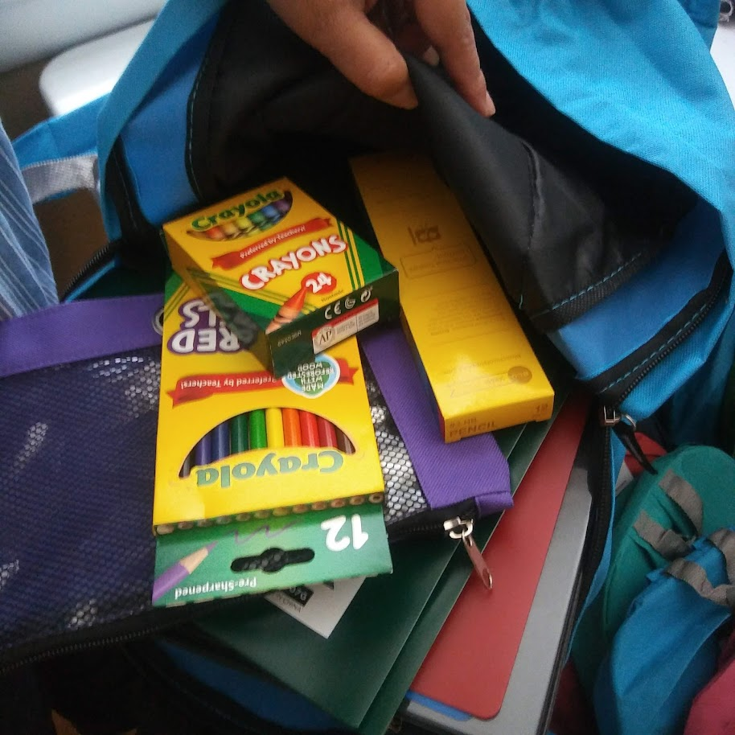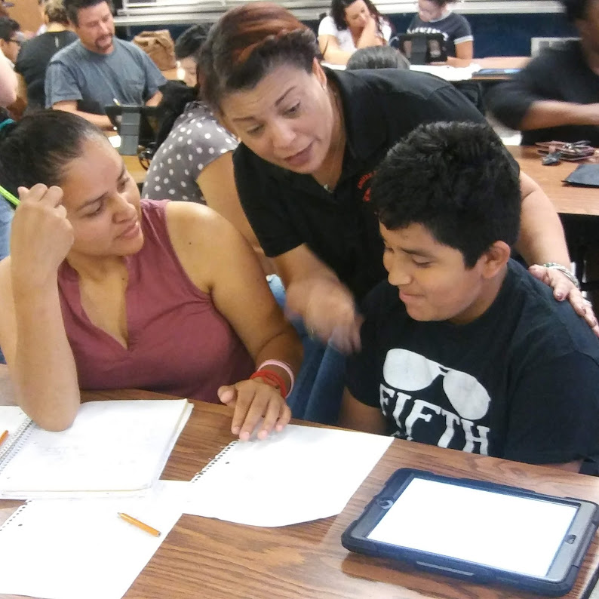

**Assuntos sobre o envolvimento dos pais**

A Hollydale Elementary está comprometida em auxiliar os pais e as famílias a participarem das atividades familiares listadas nesta política. Ligue ou envie um e-mail, caso precise de assistência relacionada a cuidados infantis ou transporte para participação em nossos programas.

Carmen Rodriguez, facilitadora de pais

Número de telefone: 678 594 8143 ou   
carmen.rodriguez@cobbk12.com

**Oportunidades para envolvimento dos pais**

Estou interessado em participar do Conselho Consultivo da Diretoria

Estou interessado em ser voluntário na recepção.

Estou interessado em ser voluntário no centro de mídia.

Estou interessado em outras oportunidades de voluntariado, entre em contato comigo conforme necessário.

|  |  |  |  |  |
| --- | --- | --- | --- | --- |
| Nome: |  | | | |
| Nome e ano do estudante: | | |  | |
| Número de telefone: | | | |  |
| Endereço de e-mail: | |  | | |

Para devolução deste formulário via e-mail, envie para carmen.rodriguez@cobbk12.org

ou entregue o formulário na sede da escola.

Conselho Consultivo da Diretoria

O propósito do Conselho Consultivo da Diretoria é reunir pais, membros da comunidade e funcionários da escola para criar uma melhor compreensão e respeito mútuo pelas preocupações uns dos outros e compartilhar ideias para melhoria da escola.

O Conselho Consultivo da Diretoria se reúne três vezes a cada ano letivo. Junto com a diretoria, os membros do conselho incluem:

1. Dois membros da equipe (sendo um deles o atual Professor do Ano).

2. Dois pais (sendo um deles o atual presidente da Associação de Pais e Professores de Alunos – PTSA).

3. Dois membros da comunidade (sendo um deles um representante do Parceiros da Educação).

4. *Somente* escolas de ensino médio devem incluir o presidente da associação do governo estudantil ou o presidente de classe sênior.

Caso queira compartilhar suas ideias e perspectivas com o Conselho Consultivo da Diretoria, entre em contato com Jennifer Ridgway, diretora da escola, Jennifer.ridgway@cobbk12.org

**Compartilhe sua opinião**

Queremos ouvir sua opinião. Caso tenha alguma sugestão ou se houver alguma parte deste plano que você ache que não esteja satisfatória com os objetivos dos alunos e da escola para o desempenho acadêmico, envie seus comentários no espaço indicado e deixe este formulário na Secretaria:

|  |  |  |  |
| --- | --- | --- | --- |
| Nome (opcional): |  | | |
| Número de telefone (opcional): | | |  |
| Endereço de e-mail (opcional): | |  | |

Sugestões, elogios, preocupações:

Padrões para envolvimento dos pais

A Hollydale Elementary e os pais adotaram os Padrões Nacionais da Associação de Pais e Mestres (PTA) para parcerias entre família e escola como modelo da escola para envolver os pais, alunos e a comunidade. Esses padrões são:

1. Acolher todas as famílias
2. Comunicar-se de forma eficaz
3. Apoiar o sucesso dos alunos
4. Falar por todas as crianças
5. Compartilhar o poder
6. Colaborar com a comunidade